FD中心举办“主动学习课堂观测工作坊”活动

为了将课堂教学逐步推向以学为主的高效课堂，用数据分析确定课堂教学模式，确定教学改革最佳方向，6月4日下午，校教师发展中心联合刘雨青老师工作室举办“主动学习课堂观测工作坊”，特邀教育技术教材教法专家，美国友立教师发展咨询工作室、前巴尔的摩专科学院高级课程与教学设计师王莉博士进行课堂主动学习观测工具应用经验介绍。活动在学生事务中心106室举行，各学院相关教师20余人参加。
王莉以“一个学生的故事”贯穿整个分享过程，以“一个学生”在不同时间段画画的变化来引发在座老师们对课堂教学的思考，从“课堂教学内容的分层、课堂教学形式的分类、课堂主动学习观测工具包的分阶段使用”三个方面详细介绍了课堂主动学习观测工具的理论基础、研发以及课程的目标校准与自测等，该工具主要用于观测课堂教师与学生互动，用数据定位课堂教学模式和进行教学诊断，可用于单课堂或多课堂观测。整个培训活动以讲授、分析、研讨、交流、互动的方式进行，巧妙用开放性的问题贯穿全程并来激发在座老师们的灵感与思路，同时辅之以案例和课堂实时观测练习，活动形式新颖，内容丰富。
参加活动的教师均表示受益匪浅，今后将在课堂中进一步尝试开展。
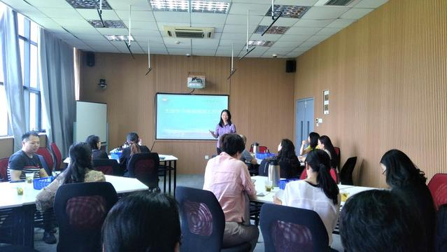
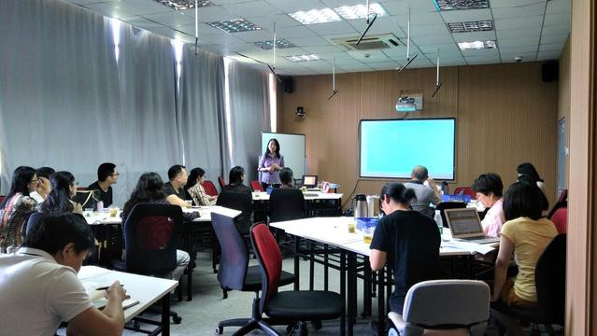
撰稿、摄影：刘东英

